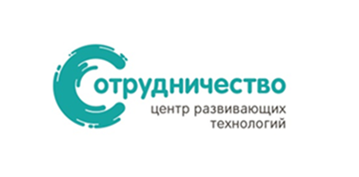 | 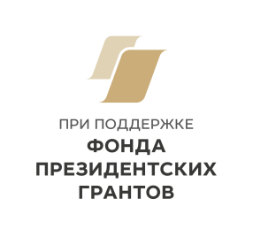

Информационное письмо
Межрегиональная общественная организация «Центр развивающих технологий «Сотрудничество» анонсирует серию семинаров осенью 2023 года для повышения квалификации специалистов НКО и поддержки развития организаций по отдельным темам.
Приглашаем НКО Красноярского края и Республики Хакасия рассмотреть предлагаемые темы и направить разных представителей команды НКО для участия в семинарах, таким образом, организации смогут усилить свои команды.
- 28-29 сентября 2023 года – Семинар "Управление некоммерческой организацией". Семинар нацелен на руководителей НКО Красноярского края и Хакасии, которые хотят усовершенствовать знания и навыки по таким элементам управления организацией как стратегия, организация процессов, финансы, работа с командой, документы, коммуникации, а также подумать про собственное развитие руководителя и life-work balance. В ходе интерактивной работы на семинаре участники составят план работы для руководителя, определят цели по конкретным блокам, обсудят приоритеты, распишут свой детальный план, а также узнают, на что обращать внимание, чтобы этот план реализовать.
Ведущий семинара: Анна Морозова, эксперт по организационному развитию, более 15 лет работы в некоммерческом секторе, соучредитель и первый директор фонда «Нужна помощь», основательница Эксперт-хаба для руководителей НКО «Без сахара» и сервиса управленческого учета для НКО «LemonPie». Член ассоциации фандрайзеров.
Заявку на участие можно подать по 6 сентября включительно: https://docs.google.com/forms/d/e/1FAIpQLSdgIR1xAuNHGvTv5MMOIV-dFrDh39sgE-qwWbTH7qImzRGWRQ/viewform
Отбор участников осуществляется через конкурс. Количество мест ограничено.

- 26 и 27 октября 2023 года – семинар по продвижению НКО. В ходе семинара участники узнают, что продвижение всегда должно находиться внутри процесса управления организацией или проектом, так как оно решает конкретные операционные, управленческие задачи - например, проинформировать благополучателей о том, что в рамках проекта им может быть оказана помощь, привлечь волонтеров, собрать недостающие ресурсы и средства и т.д. Убедятся, что создать известный социальный брэнд можно запросто самому (и сделают свои первые, возможно, даже вполне уверенные шаги в этом направлении); выяснят, почему с журналистами иногда не складывается и как сделать, чтобы складывалось всегда? Познакомятся с тем, какие существуют инструменты каналы коммуникаций и определят, какой больше всего подходит именно им? А также познакомятся с: - 3 функциями PR, 5 инструментами продвижения, 7 золотыми правилами пиарщика, 5 типами и 5 жанрами контента и 5 табу продвижения в интернете.
Ведущий семинара - Оксана Тажирова, PRдиректор НАННО "Служение", Преподаватель авторского спецкурса "PR в социальной сфере" ННГУ им.Лобачевского (институт филологии, кафедра журналистики), Нижний Новгород.
Заявку на участие в семинаре можно будет подать в сентябре 2023 года, информация будет размещена в группе https://vk.com/sotrudnichestvo_krsk

- 23-24 ноября 2023 года – семинар по работе с ресурсами в НКО. Семинар нацелен, прежде всего, на специалистов, работающих по привлечению ресурсов в НКО, и возможно руководителей НКО. На семинаре будут рассмотрены вопросы: определение фандрайзинга, план и стратегия, как найти специалиста, работа с корпоративными донорами, работа с частными донорами, грантовые площадки, агрегаторы, мероприятия, принципы прозрачности. В конце второго дня участники составят планы изменений, которые намерены реализовать по тематике обучения.
Ведущий семинара: Александра Нуриева - соучредитель, председатель правления Регионального общественного движения помощи бездомным животным "Дай лапу”, Сургут.
Заявку на участие в семинаре можно будет подать в сентябре 2023 года, информация будет размещена в группе https://vk.com/sotrudnichestvo_krsk

Семинары являются частью проекта «Рецепты для НКО: поддержка лидеров» и реализуется с использованием гранта Президента Российской Федерации на развитие гражданского общества, предоставленного Фондом президентских грантов.
Организаторы семинаров частично покрывают проезд, проживание и питание участников в дни семинаров за счет бюджета проекта.

За дополнительной информацией обращайтесь в МОО ЦРТ «Сотрудничество»:
Фомина Елена Юрьевна, директор МОО ЦРТ «Сотрудничество»
Тел. 8902-991-70-16; (391) 211-91-50, kccp@kccp.ru
660075, Красноярск, ул. Маерчака 3, офис 210,
https://kccp.ru/; https://vk.com/sotrudnichestvo_krsk

